1. Câu 1
   1. Quá trình xử lý trang

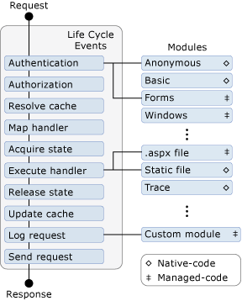

* 1. Session
* Get or set value
  + Session[<Index>] = “abc”
  + String x = Session[<Index >].ToString()
* Setting session by Web.config
  + <sessionState mode="InProc" stateConnectionString="tcpip=127.0.0.1:42424" stateNetworkTimeout="60" sqlConnectionString="data source=127.0.0.1;Integrated Security=SSPI" cookieless="false" timeout="60"/>
    - mode: Thuộc tính này có 3 giá trị: InProc, sqlserver (lưu trong database), và stateserver (lưu trong bộ nhớ)
    - stateConnectionString: Cấu hình địa chỉ và cổng (port) của máy để lưu trữ thông tin của Session trong vùng nhớ (nếu chức năng này được chọn)
    - sqlConnectionString: Cấu hình kết nối đến SQL Server được dùng để lưu thông tin Session (nếu chức năng này được chọn)
    - cookieless: Nếu giá trị của thuộc tính này = True, thông tin cookie sẽ được lưu trữ trong URL, ngược lại, nếu = False, thông tin cookies sẽ được lưu trữ tại client (nếu client có hỗ trợ)
    - timeout: Khoảng thời gian (tính bằng phút) mà đối tượng Session được duy trì. Sau khoảng thời gian này, đối tượng Session sẽ bị huỷ. Giá trị mặc định của thuộc tính này là 20
* Setting session by C#
  + Session.TimeOut = (int)
  1. Application

Đối tượng application dùng để quản lý tất cả các thông tin trong ứng dụng web, biến application được tạo ra có thể dùng ở mọi trang trong site và chỉ được hủy khi kết thúc ứng dụng (application tồn tại trong suốc quá trình sống của ứng dụng)

* Get or Set value
  + Application[<Index >] = “abc”;
  + String x = Application [<Index >].ToString()
  1. Server

Đối tượng Server được sử dụng để cung cấp thông tin của Server cho ứng dụng

* Thuộc tính MachineName Thuộc tính này được dùng để lấy tên của Web Server
* Phương thức Mappath Phương thức Mappath được dùng để lấy đường dẫn vật lý hoặc đường dẫn ảo đến một thư mục trên Server
* Phương thức Transfer(<Đường dẫn đến trang cần yêu cầu>)
  1. Request

Đối tượng Request trong ASP.Net được dùng để nhận thông tin từ trình duyệt của người dùng gửi về Web Server để xử lý thông tin

* Request.QueryString[<Index>]: Get value by GET
* Request.Form[<Index>]: Get value by POST
  1. Respond

Đối tượng Response được sử dụng truyền thông tin từ Web Server đến các trình duyệt của người dùng

* Respond.Write(<String>): Make string to sent to Browse
* Respond.Redirect(<String>): Redirect to string
  1. Golobal.asax

Khai báo và khởi tạo giá trị cho các biến Application, Session. Viết xử lý cho các sự kiện của 2 đối tượng Application và Session

* Application_Start: Chỉ xảy ra một lần đầu tiên khi bất kỳ trang nào trong ứng dụng được gọi. Ứng dụng xây dựng tính năng đếm số người online, truy cập trong website
* Session_Start: Xảy ra khi có một người dùng mới yêu cầu đến bất kỳ trang aspx của ứng dụng. Khi Session_Start xảy ra, một giá trị duy nhất (SessionID) sẽ được tạo cho người dùng, và giá trị này được sử dụng để quản lý người dùng trong quá trình làm việc với ứng dụng
* Application_BeginRequest: Xảy ra khi mỗi khi có Postback về Server
* Sub Application_Error: Xảy ra khi có lỗi phát sinh trong quá trình thi hành
* Session_End: Xảy ra khi phiên làm việc không có gởi yêu cầu hoặc làm tươi trang aspx của ứng dụng web trong một khoảng thời gian (mặc định là 20 phút)
  1. IIS
* IIS là viết tắt của từ Internet Information Services
* IIS được đính kèm với các phiên bản của Windows
* Microsoft Internet Information Services (các dịch vụ cung cấp thông tin Internet) là các dịch vụ dành cho máy chủ chạy trên nền Hệ điều hànhWindow nhằm cung cấp và phân tán các thông tin lên mạng, nó bao gồm nhiều dịch vụ khác nhau như Web Server, FTP Server,…
* Nó có thể được sử dụng để xuất bản nội dung của các trang Web lên Internet/Intranet bằng việc sử dụng “Phương thức chuyển giao siêu văn bản“ - Hypertext Transport Protocol (HTTP)
* Như vậy, sau khi bạn thiết kế xong các trang Web của mình, nếu bạn muốn đưa chúng lên mạng để mọi người có thể truy cập và xem chúng thì bạn phải nhờ đến một Web Server, ở đây là IIS
* Nếu không thì trang Web của bạn chỉ có thể được xem trên chính máy của bạn hoặc thông qua việc chia sẻ tệp (file sharing) như các tệp bất kỳ trong mạng nội bộ mà thôi
* IIS có thể làm được gì?
  + Nhiệm vụ của IIS là tiếp nhận yêu cầu của máy trạm và đáp ứng lại yêu cầu đó bằng cách gửi về máy trạm những thông tin mà máy trạm yêu cầu
* Bạn có thể sử dụng IIS để: · Xuất bản một Website của bạn trên Internet · Tạo các giao dịch thương mại điện tử trên Internet (hiện các catalog và nhận được các đơn đặt hàng từ nguời tiêu dùng) · Chia sẻ file dữ liệu thông qua giao thức FTP. · Cho phép người ở xa có thể truy xuất database của bạn (gọi là Database remote access).Và rất nhiều khả năng khác …
  + IIS hoạt động như thế nào?
  + IIS sử dụng các giao thức mạng phổ biến là HTTP và FTP (File Transfer Protocol) và một số giao thức khác như SMTP, POP3,… để tiếp nhận yêu cầu và truyền tải thông tin trên mạng với các định dạng khác nhau
  + Một trong những dịch vụ phổ biến nhất của IIS mà chúng ta quan tâm trong giáo trình này là dịch vụ WWW (World Wide Web), nói tắt là dịch vụ Web
  + Dịch vụ Web sử dụng giao thức HTTP để tiếp nhận yêu cầu (Requests) của trình duyệt Web (Web browser) dưới dạng một địa chỉ URL (Uniform Resource Locator) của một trang Web và IIS phản hồi lại các yêu cầu bằng cách gửi về cho Web browser nội dung của trang Web tương ứng
  1. Mô hình phát triển
* WebPage
* WebForm
* MVC

1. Câu 2
   1. Html
   2. Css
   3. JavaScript
2. Câu 3
   1. WebControl

* Phân cấp

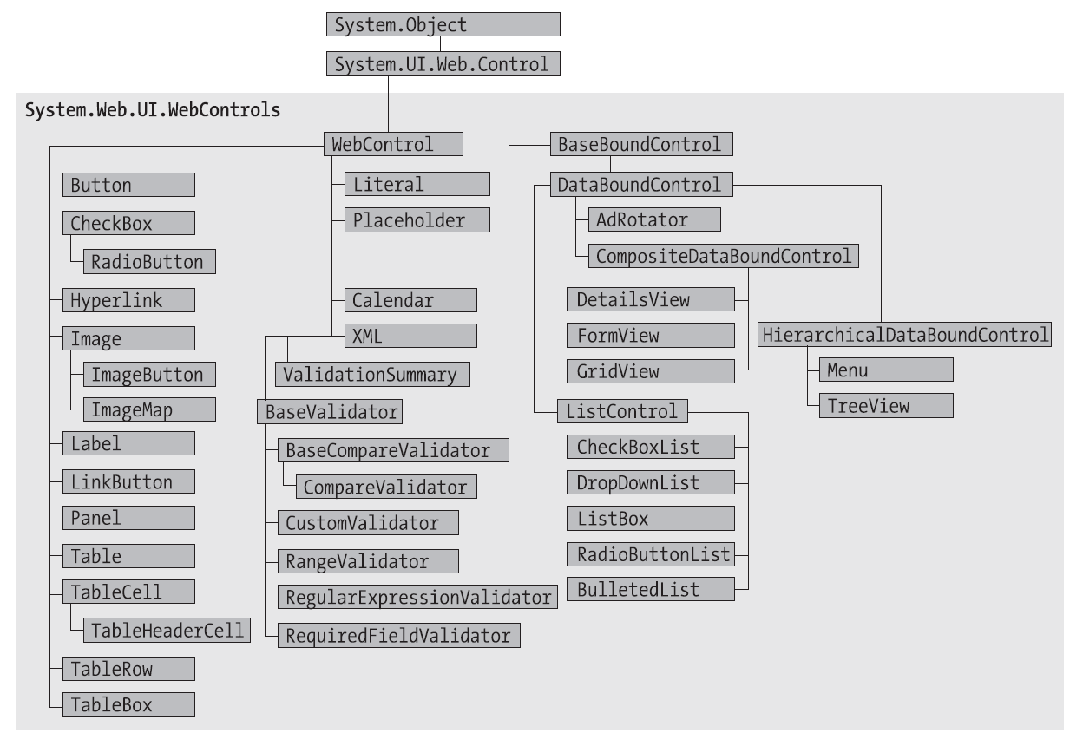

* Thuộc tính

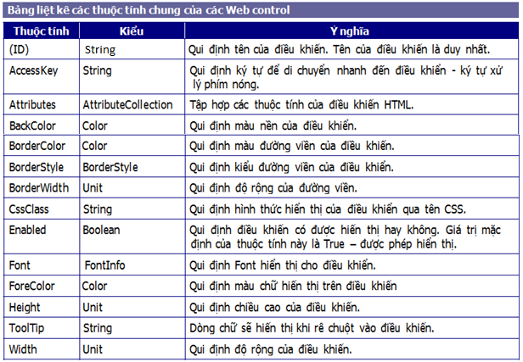

* Sự kiện
  + Init
  + Load
  + PreRender
  + Unload
  + Dispose
* Ưu điểm
  + Đơn giản, tương tự như các điều khiển trên Windows Form
  + Đồng nhất: Các điều khiển Web server có các thuộc tính giống nhau -> dễ tìm hiểu và sử dụng
  + Hiệu quả: Các điều khiển Web Server tự động phát sinh ra các tag HTML theo từng loại Browser
  + Các controls ASP.Net là các các lớp, do đó ta có thề mở rộng các chức năng của các control ( customize control )
  1. Cơ sở dữ liệu
* ConnectionString
  + Server
  + Initial Catalog
  + Integrated Security
  + User
  + Password
* SqlDataAdapter
  + Fill(SqlDataSet)
* SqlDataReader
  + Read()
  + HasRow()
  + [<IndexCol>]
* SqlDataTable
* SqlDataSet
  + [<IndexTable>]
* SqlCommand
  + (QueryString, SqlConnection)
  + Add(SqlParameter)
* SqlPrameter
  + (<StringName>, <ObjectValue>)
  1. Gridview
* DataSource = DataSource